E. E. Professor José Liberatti
Nome: | Nº
Série:

Biruta Elétrica

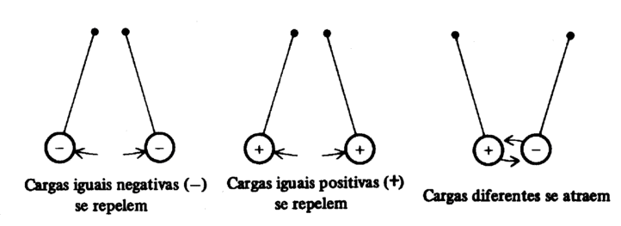
Relembrando

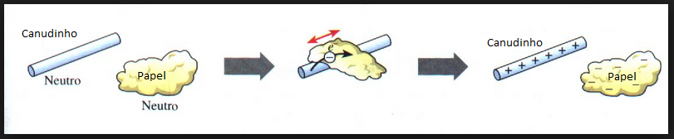
Eletrização por atrito

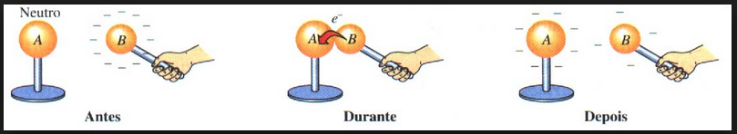
Eletrização por contato

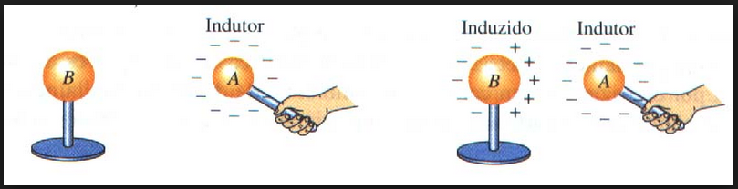
Eletrização por indução
Atividade

- Utilizem a tabela triboelétrica (tribo=atrito, em grego) ao lado para identificar o sinal das cargas nos canudos e no papel. Ou seja, qual ganha elétrons e qual perde elétrons (dica, quem perde fica positivo e quem ganha fica negativo).
Positivo
Pele humana seca
Couro
Pele de coelho
Vidro
Cabelo humano
Fibra sintética (nylon)
Lã
Chumbo
Pele de gato
Seda
Alumínio
Papel
Algodão
Aço
Madeira
Âmbar
Borracha dura
Níquel, Cobre,
Latão, Prata,
Ouro, Platina,
Poliéster
Isopor
Filme PVC ('magipack')
Poliuretano
Polietileno ('fita adesiva')
Polipropileno
Vinil (PVC)
Silicone
Teflon
Negativo

- Esfreguem os dois canudinhos (o do palito e o solto) com o papel. Encaixe um no palitinho e o outro aproximem e afastem daquele encaixado. O que observam?

- E se aproximar somente o papel do canudinho encaixado? É o mesmo resultado de aproximarmos as mãos do canudinho?

- Representem nos desenhos as cargas elétricas nas seguintes situações:

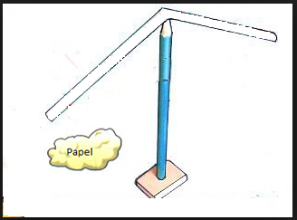
  - Na biruta e no papel
  - Na biruta e do canudo
